乌鲁木齐市第八十小学2022年度部门决算
公开说明
目 录
第一部分 单位概况
一、主要职能
二、机构设置及人员情况
第二部分 部门决算情况说明
一、收入支出决算总体情况说明
二、收入决算情况说明
三、支出决算情况说明
四、财政拨款收入支出决算总体情况说明
五、一般公共预算财政拨款支出决算情况说明
六、一般公共预算财政拨款基本支出决算情况说明
七、财政拨款“三公”经费支出决算情况说明
八、政府性基金预算财政拨款收入支出决算情况说明
九、国有资本经营预算财政拨款收入支出决算情况说明
十、其他重要事项的情况说明
（一）机关运行经费支出情况
（二）政府采购情况
（三）国有资产占用情况说明
十一、预算绩效的情况说明
第三部分 专业名词解释
第四部分 部门决算报表（见附表）
一、《收入支出决算总表》
二、《收入决算表》
三、《支出决算表》
四、《财政拨款收入支出决算总表》
五、《一般公共预算财政拨款支出决算表》
六、《一般公共预算财政拨款基本支出决算表》
七、《财政拨款“三公”经费支出决算表》
八、《政府性基金预算财政拨款收入支出决算表》
九、《国有资本经营预算财政拨款收入支出决算表》

第一部分 单位概况

一、主要职能

实施小学义务教育，组织教育教学活动，保证教育教学质量，促进基础教育发展。维护教职工利益，保障教职工合法权益。坚持立德树人，着力培养担当民族复兴大任的时代新人，全面发展素质教育，强化课堂主阵地作用，切实提高课堂教学质量，按照“四有好老师”标准，建设高素质专业化教师队伍，深化关键领域改革，为提高教育质量创造条件。负责贯彻党的教育方针，坚持社会主义办学方向，实行教育与生产劳动相结合，对学生进行德育、智育、体育、美育和劳动等方面的教育。负责依法制定学校章程，并按照章程自主管理。负责配合各级人民政府依法动员、组织适龄儿童、少年入学，严格控制学生辍学，依法保证适龄儿童、少年接受义务教育。负责制定学校教育发展规划,并抓好组织实施和落实工作。负责按照教育主管部门发布的指导性教学计划、 教学大纲， 组织实施教育教学活动。执行政府会计制度。

二、机构设置及人员情况
乌鲁木齐市第八十小学2022年度，实有人数250人，其中：在职人员181人，离休人员0人，退休人员69人。
从部门决算单位构成看，乌鲁木齐市第八十小学部门决算包括：乌鲁木齐市第八十小学决算。单位无下属预算单位，下设6个科室，分别是：党政办公室、教务处、教研室、德育处、总务处、安保科。

第二部分 部门决算情况说明

一、收入支出决算总体情况说明
2022年度收入总计4523.41万元，其中：本年收入合计4398.63万元，使用非财政拨款结余0万元，年初结转和结余124.78万元。收入总计与上年相比，增加454.64万元，增长11.17%，主要原因是：人员及学生数增加，财政拨款增加。
本年支出总计4523.41万元，其中：本年支出合计4406.23万元，结余分配0万元，年末结转和结余117.18万元。支出总计与上年相比，增加454.64万元，增长11.17%，主要原因是：主校区及在本校核算的分校区人员均有增加，本年支出增加。

二、收入决算情况说明
2022年度本年收入4398.63万元，其中：财政拨款收入4398.63万元，占100%；上级补助收入0万元，占0%；事业收入0万元，占0%；经营收入0万元，占0%；附属单位上缴收入0万元，占0%；其他收入0万元，占0%。

三、支出决算情况说明
2022年度本年支出4406.23万元，其中：基本支出3025.04万元，占68.65%；项目支出1381.19万元，占31.35%；上缴上级支出0万元，占0%；经营支出0万元，占0%；对附属单位补助支出0万元，占0%。

四、财政拨款收入支出决算总体情况说明
2022年度财政拨款收入总计4523.41万元，其中：年初财政拨款结转和结余124.78万元，财政拨款本年收入4398.63万元。财政拨款收入总计与上年相比，增加454.64万元，增长11.17%，主要原因是：人员及学生数增加，财政拨款增加。
财政拨款支出总计4523.41万元，其中：年末财政拨款结转和结余117.18万元，财政拨款本年支出4406.23万元。财政拨款支出总计与上年相比，增加454.64万元，增长11.17%，主要原因是：主校区及在本校核算的分校区人员均有增加，本年支出增加。
与年初预算数相比情况：财政拨款收入总计年初预算数2899.65万元，决算数4523.41万元，预决算差异率56.00%，主要原因是：收入年初预算不包含项目收入，导致预算收入金额较小。财政拨款支出总计年初预算数2899.65万元，决算数4523.41万元，预决算差异率56.00%，主要原因是：支出年初预算不包含项目支出，导致预算支出金额较小。

五、一般公共预算财政拨款支出决算情况说明

（一）一般公共预算财政拨款支出决算总体情况
2022年度一般公共预算财政拨款支出4406.23万元，占本年支出合计的100%，与上年相比，增加462.25万元，增长11.72%，主要原因是：主校区及在本校核算的分校区人员均有增加，本年支出增加。

（二）一般公共预算财政拨款支出决算结构情况
1.教育支出（类）4406.23万元，占100%。

（三）一般公共预算财政拨款支出决算具体情况
1.教育支出（类）普通教育（款）小学教育（项）:支出决算数为4386.23万元，比上年决算增加592.71万元，增长15.62%，主要原因是：主校区及在本校核算的分校区人员均有增加，支出增加。
2.教育支出（类）教育费附加安排的支出（款）城市中小学教学设施（项）:支出决算数为20.00万元，比上年决算增加20.00万元，增长100%，主要原因是：上年无城市中小学教学设施项目支出。
3.教育支出（类）教育费附加安排的支出（款）其他教育费附加安排的支出（项）:支出决算数为0万元，比上年决算减少20.00万元，下降100%，主要原因是：本年单位无此项目支出。
4.教育支出（类）普通教育（款）其他普通教育支出（项）:支出决算数为0万元，比上年决算减少130.46万元，下降100%，主要原因是：本年单位无此项目支出。

六、一般公共预算财政拨款基本支出决算情况说明
2022年度一般公共预算财政拨款基本支出3025.04万元，其中：
人员经费2796.89万元，包括：基本工资、津贴补贴、奖金、绩效工资、机关事业单位基本养老保险缴费、职业年金缴费、职工基本医疗保险缴费、公务员医疗补助缴费、其他社会保障缴费、住房公积金、退休费、抚恤金、生活补助、奖励金。
公用经费228.15万元，包括：办公费、印刷费、咨询费、手续费、水费、电费、邮电费、取暖费、物业管理费、租赁费、培训费、专用材料费、工会经费、公务用车运行维护费、其他商品和服务支出。

七、财政拨款“三公”经费支出决算情况说明
2022年度财政拨款“三公”经费支出决算1.43万元，比上年减少0.81万元，下降36.16%，主要原因是：受疫情影响，公务用车运行维护费减少，经费支出减少。其中：因公出国（境）费支出0万元，占0%，比上年增加0万元，增长0%，主要原因是：单位无此支出；公务用车购置及运行维护费支出1.43万元，占100%，比上年减少0.81万元，下降36.16%，主要原因是：受疫情影响，公务用车运行维护费减少，经费支出减少；公务接待费支出0万元，占0%，比上年增加0万元，增长0%，主要原因是：单位无此支出。具体情况如下：
因公出国（境）费支出0万元，开支内容包括单位无此支出。单位全年安排的因公出国（境）团组0个，因公出国（境）0人次。
公务用车购置及运行维护费1.43万元，其中：公务用车购置费0万元，公务用车运行维护费1.43万元。公务用车运行维护费开支内容包括公务用车燃油费、保险费、过路费等。公务用车购置数0辆，公务用车保有量1辆。
公务接待费0万元，开支内容包括单位无此支出。单位全年安排的国内公务接待0批次，0人次。
与全年预算数相比情况：“三公”经费支出全年预算数1.43万元，决算数1.43万元，预决算差异率0.00%，主要原因是：本单位严格按照预算执行，本年度单位无预决算差异。其中：因公出国（境）费全年预算数0万元，决算数0万元，预决算差异率0%，主要原因是：单位无此支出；公务用车购置费全年预算数0万元，决算数0万元，预决算差异率0%，主要原因是：单位无此支出；公务用车运行费全年预算数1.43万元，决算数1.43万元，预决算差异率0.00%，主要原因是：本单位严格按照预算执行，本年度单位无预决算差异；公务接待费全年预算数0万元，决算数0万元，预决算差异率0%，主要原因是：单位无此支出。

八、政府性基金预算财政拨款收入支出决算情况说明
我单位本年度无政府性基金预算财政拨款收入、支出及结转和结余，政府性基金预算财政拨款收入支出决算表为空表。

九、国有资本经营预算财政拨款收入支出决算情况说明
我单位本年度无国有资本经营预算财政拨款收入、支出及结转和结余，国有资本经营预算财政拨款收入支出决算表为空表。

十、其他重要事项的情况说明

（一）机关运行经费支出情况
2022年度乌鲁木齐市第八十小学公用经费228.15万元，比上年减少308.93万元，下降57.52%，主要原因是：受疫情影响，2022年下半年学生未到校，公用经费支出减少。

（二）政府采购情况
2022年度政府采购支出总额5.24万元，其中：政府采购货物支出4.55万元、政府采购工程支出0万元、政府采购服务支出0.69万元。
授予中小企业合同金额4.94万元，占政府采购支出总额的94.10%，其中：授予小微企业合同金额4.94万元，占政府采购支出总额的94.10%。

（三）国有资产占用情况说明
截止2022年12月31日，固定资产原值4456.79万元，房屋14,367.37平方米，价值3,013.56万元。车辆1辆，价值14.98万元，其中：副部（省）级及以上领导用车0辆、主要领导干部用车0辆、机要通信用车0辆、应急保障用车0辆、执法执勤用车0辆、特种专业技术用车0辆、离退休干部用车0辆、其他用车1辆，其他用车主要是：学校校车；单价100万元（含）以上设备（不含车辆）0台（套）。

十一、预算绩效的情况说明
根据预算绩效管理要求，我单位2022年度开展预算绩效评价项目4个，全年预算数1484.14万元，全年执行数1381.19万元。预算绩效管理取得的成效：一是监控结果可作为财政预算执行精细化、加快资金拨付进度及综合绩效考评的参考依据；二是强化项目单位对资金绩效实现情况的责任约束，对专项资金偏离预算绩效目标的支出，及时采取有效措施予以纠正，让资金管理人、使用人皆知 “自家的钱怎么花的，花得怎么样，存在什么责任”，进一步规范专项资金使用绩效。发现的问题及原因：一是对各项指标和指标值需要进一步优化、完善，主要在细化、量化上改进；二是自评价工作还存在自我审定的局限性，会影响评价质量，容易造成问题的疏漏，在客观性和公正性上说服力不强。下一步改进措施:一是要继续加强对绩效监控工作重要性的宣传。要充分利用政府门户站、财政相关会议和各类财政培训，加强绩效监控工作的宣传力度，倡导预算绩效管理理念，有效引导各部门人员了解支持预算绩效管理、监督绩效结果应用，共同营造“讲绩效、重绩效、用绩效”的良好氛围；二是加强人员培训，完善绩效评价监控的人员岗前培训及落实，不断提高绩效监控工作人员对预算绩效管理的思想认识和业务能力，进一步改进工作方式，提升工作水平和工作效率。具体项目自评情况附项目支出绩效自评表。
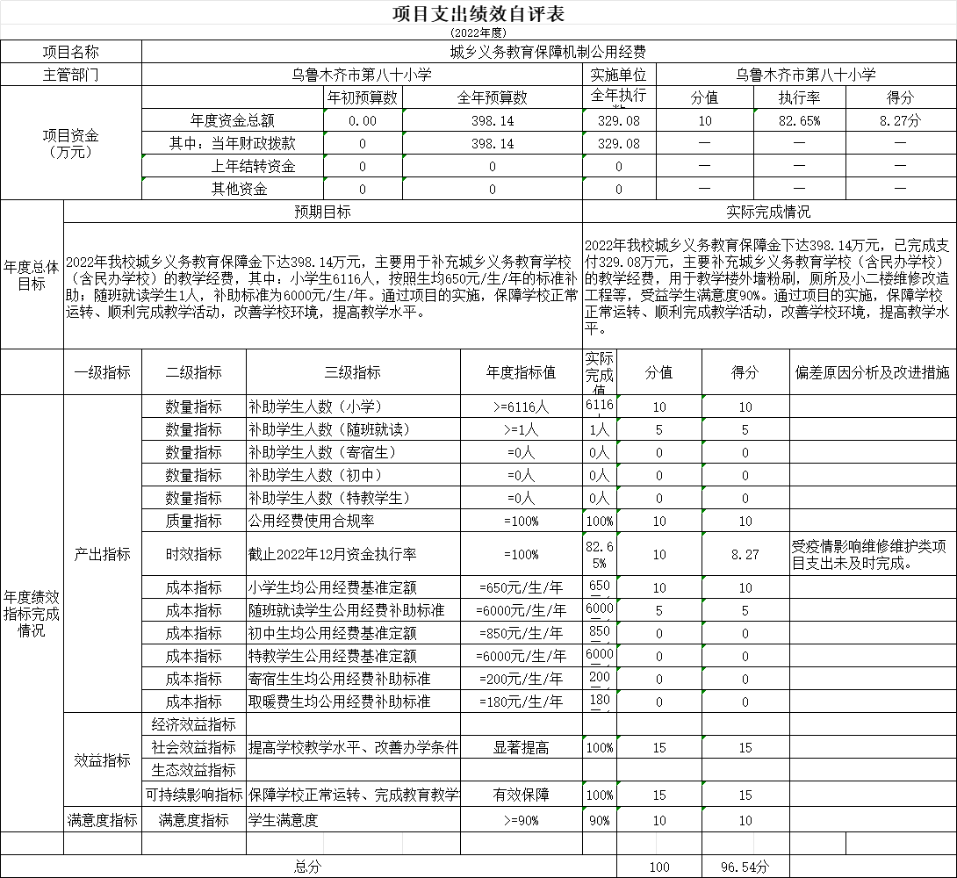

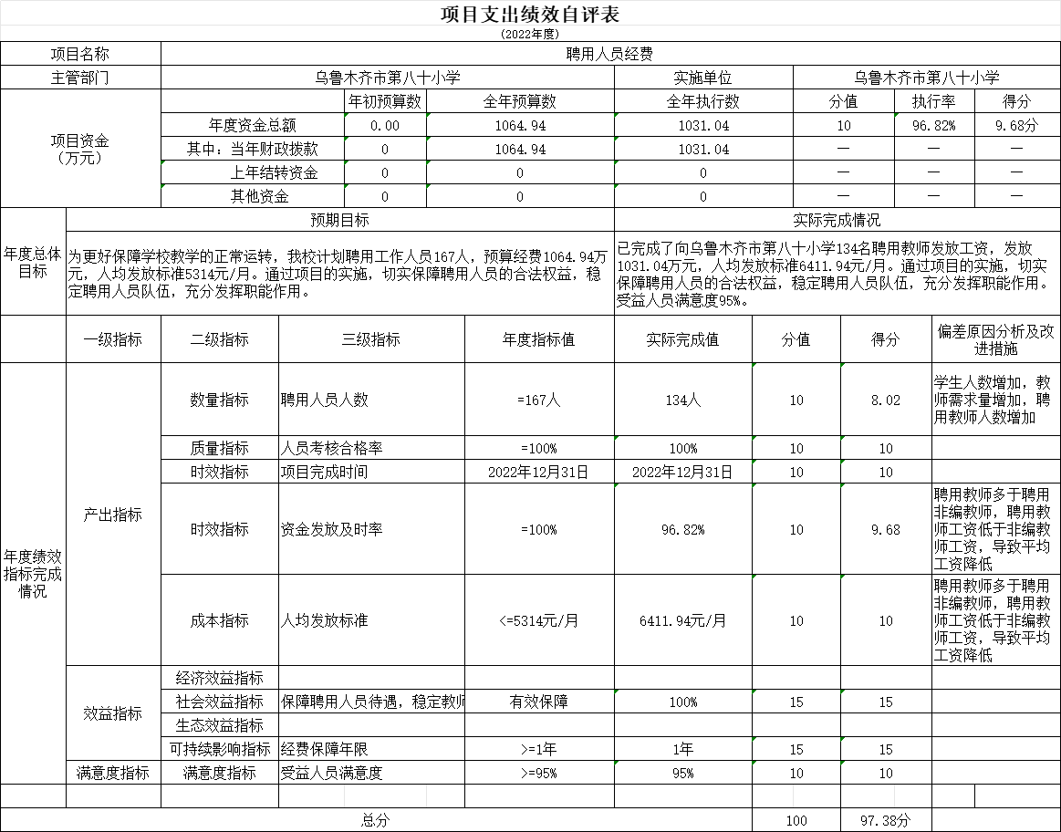

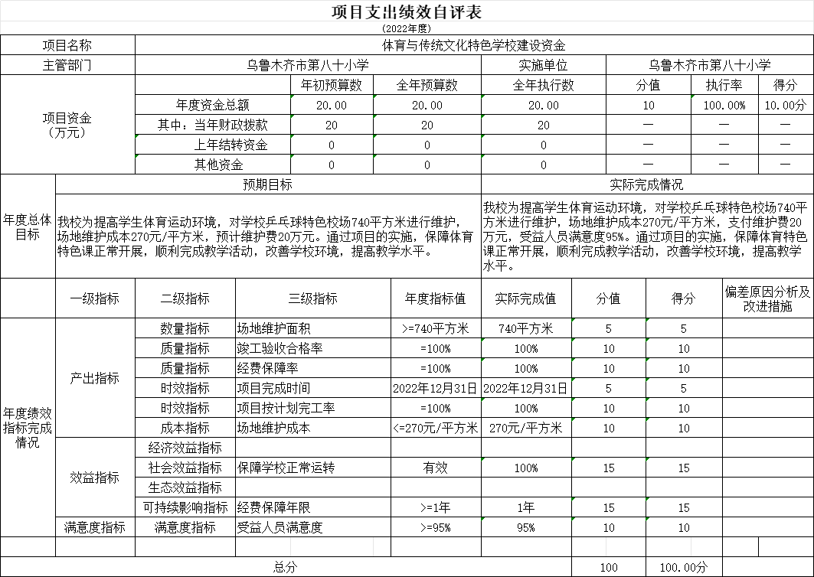

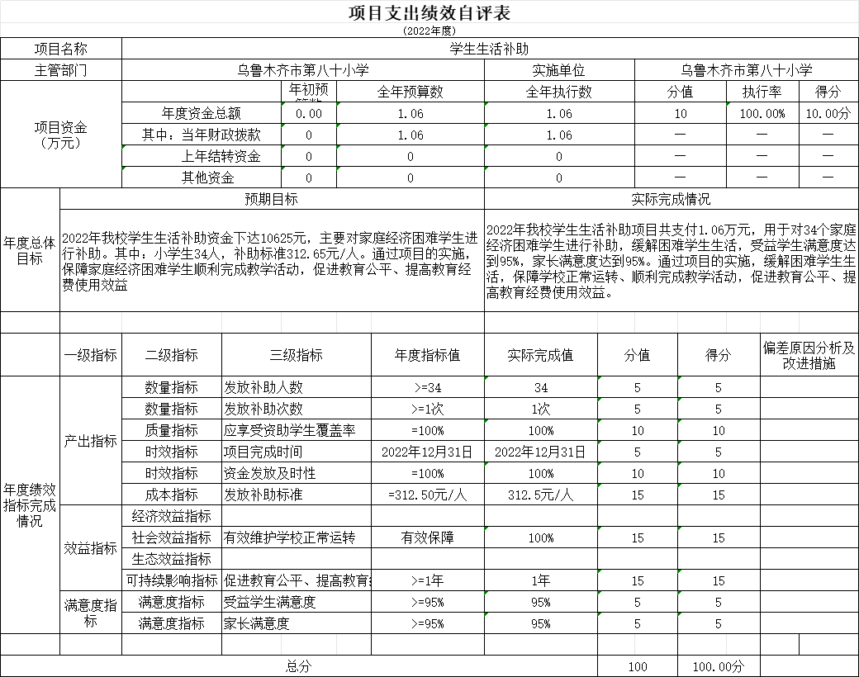

第三部分 专业名词解释
财政拨款收入：指同级财政当年拨付的资金。
上级补助收入：指事业单位从主管部门和上级单位取得的非财政补助收入。
事业收入：指事业单位开展专业业务活动及其辅助活动所取得的收入。
经营收入：指事业单位在专业业务活动及其辅助活动之外开展非独立核算经营活动取得的收入。
附属单位上缴收入：指事业单位附属的独立核算单位按有关规定上缴的收入。
其他收入：指除上述“财政拨款收入”、“事业收入”、“经营收入”、“附属单位上缴收入”等之外取得的收入。
年初结转和结余：指以前年度支出预算因客观条件变化未执行完毕、结转到本年度按有关规定继续使用的资金，既包括财政拨款结转和结余，也包括事业收入、经营收入、其他收入的结转和结余。
年末结转和结余：指本年度或以前年度预算安排、因客观条件发生变化无法按原计划实施，需要延迟到以后年度按有关规定继续使用的资金，既包括财政拨款结转和结余，也包括事业收入、经营收入、其他收入的结转和结余。
基本支出：指为保障机构正常运转、完成日常工作任务而发生的人员支出和公用支出。
项目支出：指在基本支出之外为完成特定行政任务和事业发展目标所发生的支出。
经营支出：指事业单位在专业业务活动及其辅助活动之外开展非独立核算经营活动发生的支出。
对附属单位补助支出：指事业单位发生的用非财政预算资金对附属单位的补助支出。
“三公”经费：指用财政拨款安排的因公出国（境）费、公务用车购置及运行费和公务接待费。其中，因公出国（境）费反映单位公务出国（境）的国际旅费、国外城市间交通费、住宿费、伙食费、培训费、公杂费等支出；公务用车购置费反映公务用车购置支出（含车辆购置税、牌照费）；公务用车运行维护费反映单位按规定保留的公务用车燃料费、维修费、过路过桥费、保险费、安全奖励费用等支出；公务接待费反映单位按规定开支的各类公务接待（含外宾接待）费用。
机关运行经费：行政单位和参照公务员法管理的事业单位财政拨款基本支出中的公用经费支出。

第四部分 部门决算报表（见附表）

一、《收入支出决算总表》

二、《收入决算表》

三、《支出决算表》

四、《财政拨款收入支出决算总表》

五、《一般公共预算财政拨款支出决算表》

六、《一般公共预算财政拨款基本支出决算表》

七、《财政拨款“三公”经费支出决算表》

八、《政府性基金预算财政拨款收入支出决算表》

九、《国有资本经营预算财政拨款收入支出决算表》

